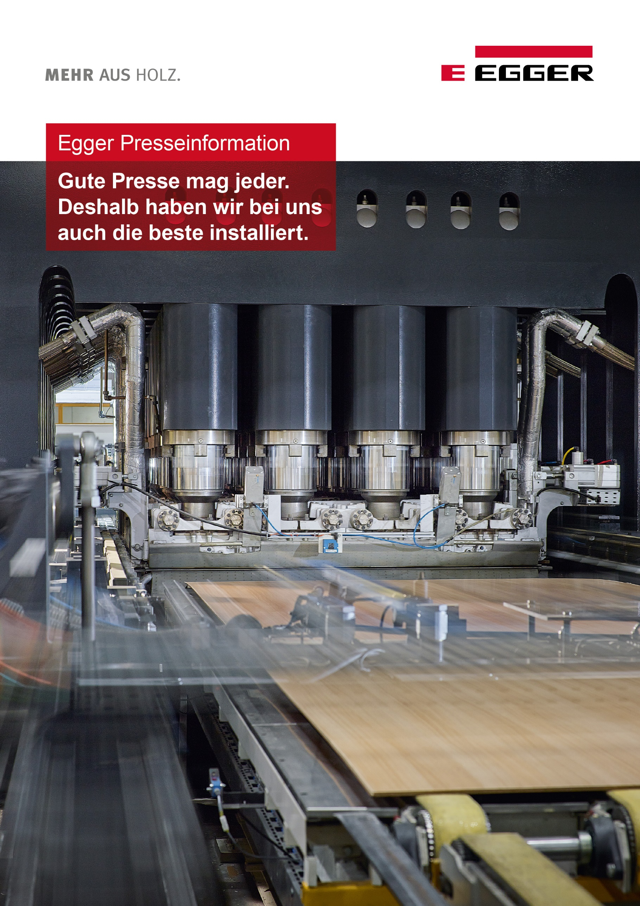
„MORE+less“ – EGGER auf der Interzum 2019
Holzwerkstoffspezialist begrüßt Messepublikum mit Trends, Dekor-, Oberflächen- und Produktneuheiten im Zeitalter der „Gleichzeitigkeit“
Vom 21. bis 24. Mai 2019 präsentiert EGGER seine Neuheiten auf der Weltleitmesse Interzum in Köln. Auf rund 600 m² (Halle 06.1, Stand A70) erhält das internationale Publikum Einblick in das Messemotto „MORE+less“. Darin finden sich Themen wieder, die zuerst nicht kombinierbar erscheinen – doch ein zweiter Blick lohnt sich.
Phrasen wie „weniger ist mehr“ und „mehr oder weniger“ sind geläufig. EGGER zeigt in seinem Interzum Messemotto, dass beide Varianten durchaus in Kombination gesehen werden können, eben als „MORE+less“. Es gibt kein Entweder-oder, sondern die Akzeptanz von mehreren Trends nebeneinander, die auch miteinander funktionieren. „Wie wir leben und uns einrichten ist weniger nur noch von einem Trend bestimmt, sondern mehr davon, die einzelnen Trends, Einflüsse und Materialien individuell zu interpretieren“, erklärt Klaus Monhoff, Leitung Dekor- und Designmanagement bei EGGER. Materialien für die Möbelgestaltung müssen Optionen an Alternativen sein, die es dem Kunden ermöglichen, in seinem individuellen „MEHR+weniger“ – seinem „MORE+less“ – die eigenen Schwerpunkte zu setzen. „Mit unseren Trendthemen zeigen wir auf der Interzum Beispiele optionaler Verbindungen“, so Klaus Monhoff weiter.
EGGER zeigt auch mit seinen aktuellen Trendthemen Beispiele optionaler Verbindungen: Next Nature, Future Retro, Perfect Imperfection, Coloured Monochrome, Contrasting Harmony und Technical Emotions scheinen auf den ersten Blick gegensätzlich. Tatsächlich aber ergänzen sie sich und bilden harmonische Kombinationen.
Drei Interzum Awards 2019 für EGGER
Zahlreiche internationale Aussteller der Interzum haben sich auch dieses Jahr um das angesehene Branchenlabel des interzum awards: intelligent material & design 2019 beworben. Die eingereichten Produkte wurden von einer fünfköpfigen Fachjury aus Design und Architektur begutachtet und bewertet. EGGER überzeugte in diesem Jahr mit drei Produkten: Für das großartige Zusammenspiel von PerfectSense Matt und Duo-Kante vergab die Jury die Auszeichnung „Best of the Best“. Die für Arbeitsplatten neu entwickelte Struktur ST75 Mineral Satin sowie die neue PerfectSense Topmatt Arbeitsplatte erhielten die Auszeichnung „Hohe Produktqualität“.
Dekorneuheiten verdeutlichen Messemotto
Mit ihrer rustikalen Natürlichkeit verkörpern H1340 ST32 Sherman Eiche naturhell und H1757 ST10 Toscana Nussbaum dunkelbraun das Motto „MORE“. Für „less“ hingegen stehen elegante und reduzierte Nachbildungen wie H1231 ST12 Java Esche schwarzbraun und H1288 ST19 Frozen Wood steingrau. Ein besonderes Highlight ist die H1135 ST37 Mercury Oak inoxgrau: Ihre zum Dekorbild synchron verlaufende Oberfläche, gemeinsam mit dem metallisch eingefärbten Holzdekor, kennt man so bislang nur von lackiertem Massivholz. Auch das Dekor F435 ST20 Steelbrush titan zeigt, dass edles Metall und der Used-Look-Einfluss gleichzeitig im Trend liegen. Die neuen Arbeitsplattendekore F020 ST76 Triestino Terrazzo weiß und H191 ST10 Bergeiche zeigen sehr natürliche Reproduktionen. Sie sorgen für starke Kontraste zu den unifarbigen Trends bei angesagten Küchenfronten.
Im Bereich der Unifarben erfährt das Thema „Schwarz“ nunmehr größere Bedeutung: Ob als Akzent, auf größeren Flächen als Frontdekor, intensiv oder weniger intensiv, in Kombination mit haptischen Oberflächen oder auch mit farbigen Akzenten.
Oberflächenneuheiten: Optik und Haptik im Einklang
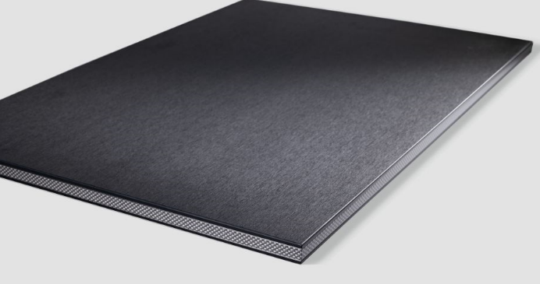
Metalloptiken sind im Möbeldesign ein gefragtes Thema. Mit der neuen Oberfläche ST20 Metal Brushed entwickelte EGGER dafür eine neue Oberfläche auf beschichteter Platte im Verbund mit Kante und Schichtstoff, die haptisch und optisch fein gebürstetem Metall nachempfunden ist. Optisch entspricht sie eher gebürstetem Echt-Aluminium, das ebenfalls eine sehr leichte Haptik aufweist. Optische Tiefe erhält die ST20 durch Matt-Glanz-Effekte. Diese verleihen sogar Unidekoren die Optik und Haptik von fein gebürstetem Material, hier am Beispiel U999 Schwarz.
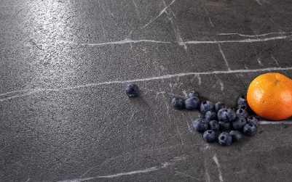
EGGER entwickelte die Oberfläche ST75 Mineral Satin speziell für Arbeitsplatten. Sie verleiht Dekoren eine matte und dabei samtige Haptik. Ihre unregelmäßige Optik lässt das jeweilige Dekorbild dadurch sehr realistisch erscheinen. Gerade beim Trendthema Marmor kommt sie gut zur Geltung. Die Oberflächenneuheit eignet sich darüber hinaus ausgezeichnet zur Verwendung auf Unidekoren. Beim interzum award: intelligent material & design 2019 erhielt die ST75 die Auszeichnung „Hohe Produktqualität“.

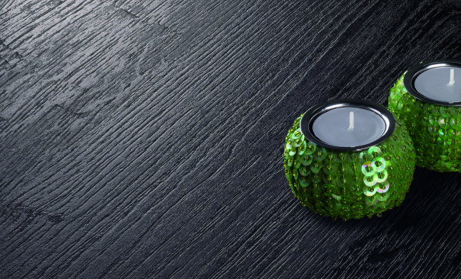
Zur Ergänzung der Synchronporen-Familie entwickelte EGGER die Oberfläche ST32 Feelwood Vintage. Sie wurde synchron an das Dekorbild der Sherman Eiche angepasst. Gerade die Optiken von gebranntem Holz oder Altholz sind derzeit stark gefragt. Die optischen Gebrauchsspuren im Dekorbild werden durch die Synchronporen-Oberfläche perfekt umgesetzt.
Die ST19 Deepskin Excellent erzeugt mit ihrem Zusammenspiel von matter und glänzender Maserung Lebendigkeit und ein natürliches Finish. Auf Unifarben bildet sie lackiertes Holz authentisch nach, wie hier bei U999 Schwarz zu sehen ist. Bereits beim interzum award: intelligent material & design 2017 wurde diese Oberfläche mit dem Prädikat „Hohe Produktqualität“ ausgezeichnet.

PerfectSense: Trendgerechte High-End-Lösung – jetzt auch beidseitig
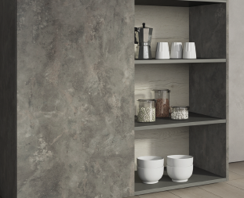
Die trendorientierte Dekorauswahl von EGGER PerfectSense Gloss und Matt ermöglicht absolute Designfreiheit. In matter oder hochglänzender Ausführung sind die MDF-Lackplatten jetzt auch beidseitig erhältlich. Durch diese Weiterentwicklung werden hochwertigste Lösungen im Möbel- und Innenausbau realisiert, ohne dabei Kompromisse eingehen zu müssen.

Vielfältige Kantenlösungen dank Digitaldruck
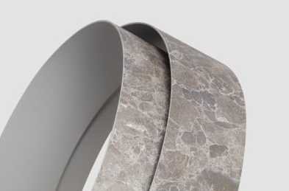
Mit den Digitaldruckanlagen am Produktionsstandort Brilon (DE) stellt EGGER schnell, einfach und für alle Oberflächen passende PP-Kantenlösungen (Polypropylen) im Dekorverbund her. Durch die hohe Druckqualität und Tiefenwirkung sind noch realistischere Abbildungen und eine hohe Reproduzierbarkeit von Naturmaterialien wie Holz- oder Steinnachbildungen möglich. Somit bietet EGGER den passgenauen Druck der Dekore in Fotoqualität. Ohne langwierige Entwicklung von Druckzylindern kann so flexibel auf die Anforderungen des jeweiligen Kunden reagiert werden. Der Kreativität sowie individuellen Dekor- und Bildwünschen sind keine Grenzen gesetzt.
Neuzugänge in der EGGER Arbeitsplatten-Familie
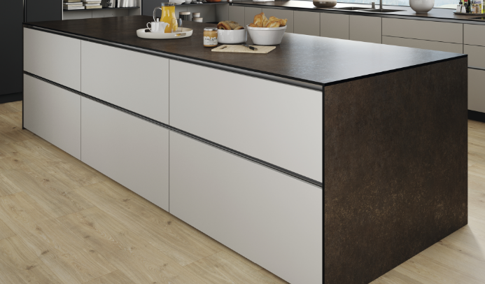
Mit zwei neuen Arbeitsplatten-Varianten ergänzt EGGER sein Sortiment in dieser Produktkategorie. Die homogene, feuchtebeständige und äußerst robuste Kompaktplatte in 12 mm Dicke ist prädestiniert für die Anwendung als Arbeitsplatte. Beidseitige Fasenfräsungen an den Längs- und Querkanten betonen zusätzlich die dünne, moderne Optik der Kompaktarbeitsplatte.

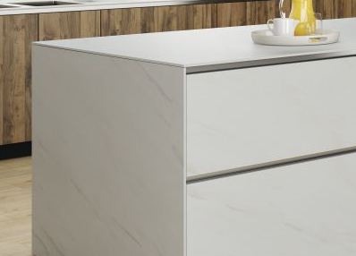
Matte Optiken sind aus dem Möbel- und Interiordesign nicht mehr wegzudenken. Um diesen Trend auch in der Küche weiterzuführen, präsentiert EGGER auf Basis einer 16 mm MDF-Platte die neue PerfectSense Topmatt Arbeitsplatte mit Kante. Der für die Oberfläche verwendete Schichtstoff PerfectSense Topmatt ist ideal für die Anwendung auf Arbeitsplatten geeignet. Er überzeugt durch seine Stoß- und Kratzfestigkeit und ist beständig gegen Abrieb. Die supermatte und samtig-warme Oberfläche zeichnet sich zudem durch ihre Anti-Fingerprint-Eigenschaft aus. Beim interzum award: intelligent material & design 2019 erhielt diese Arbeitsplattenneuheit die Auszeichnung „Hohe Produktqualität“.

„MORE&less“ – EGGER auf der Interzum 2019

- Im Messemotto „MORE+less“ gibt es kein Entweder-oder, sondern die Akzeptanz von mehreren Trends nebeneinander, die auch miteinander funktionieren  - Drei Auszeichnungen beim interzum award: intelligent material & design 2019: „Best of the best“ für PerfectSense Matt mit Duo-Kante, „Hohe Produktqualität“ für die neue Arbeitsplattenoberfläche ST75 Mineral Satin und die PerfectSense Topmatt Arbeitsplatte. | - Oberflächen-Highlights: ST20 Metal Brushed, ST75 Mineral Satin, ST32 Feelwood Vintage, ST19 Deepskin Excellent.  - Produktneuheiten: PerfectSense Gloss und Matt Lack-Platten jetzt auch beidseitig veredelt; homogene, feuchtebeständige und äußerst robuste Kompaktarbeitsplatte in 12 mm Dicke; PerfectSense Topmatt Arbeitsplatte mit Kante auf Basis einer 16 mm MDF-Platte.

Bildlegende
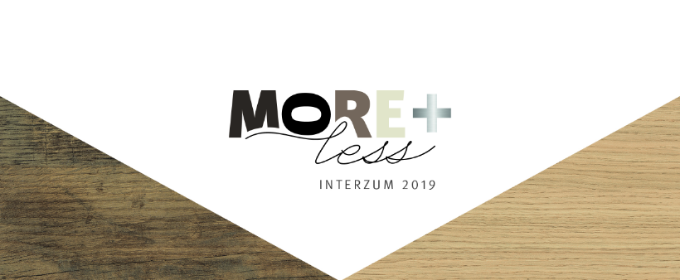 | Unter seinem Interzum Motto „MORE+less“ versteht EGGER Optionen an Alternativen, mit denen Kunden durch ihre individuelle Wahl aus den angebotenen Möglichkeiten an „MEHR+weniger“ eigene Schwerpunkte setzen können.
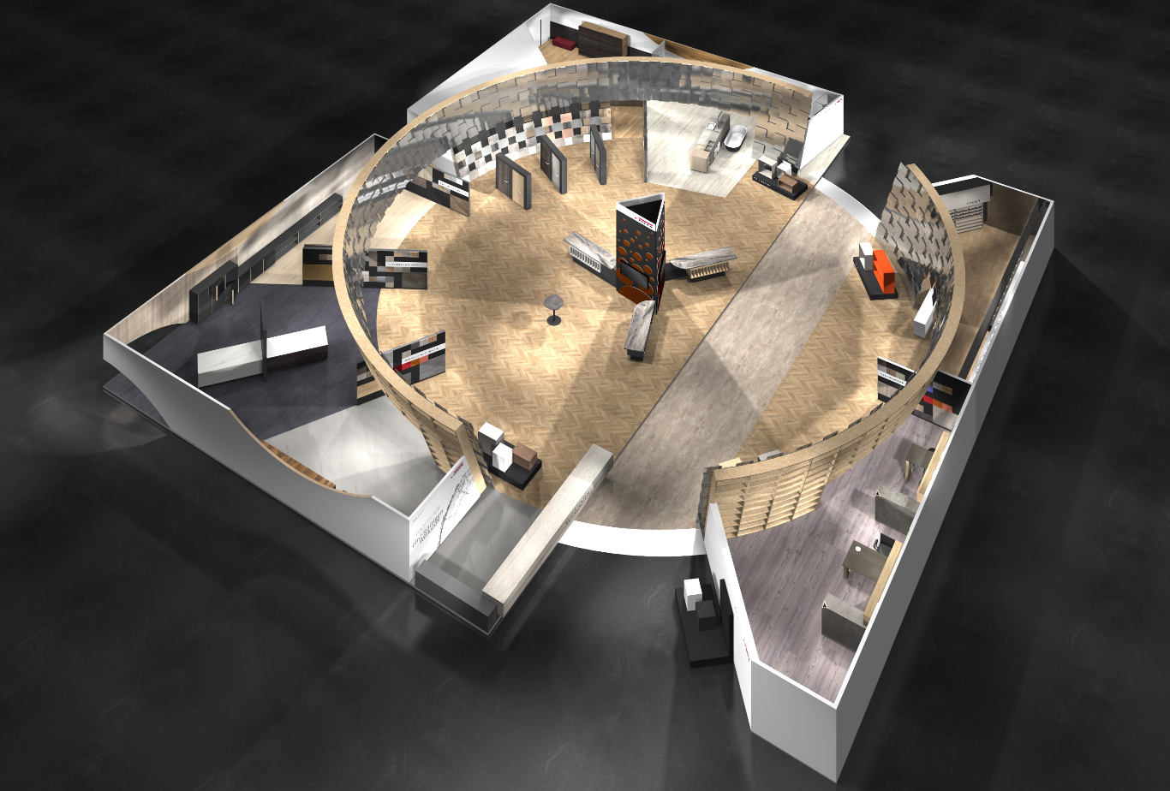 | Auf rund 600 m² präsentiert EGGER in sechs Räumen seine Neuheiten.
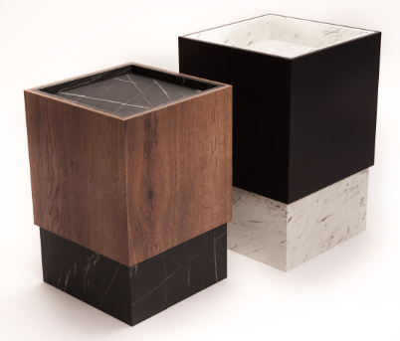 | Beim interzum award: intelligent material & design 2019 erhielt EGGER für die gekonnte Kombination von PerfectSense Matt und Duo-Kanten die Auszeichnung „Best of the Best“.
 | Für die PerfectSense Topmatt Arbeitsplatte mit Kante und die Oberflächenneuheit ST75 Mineral Satin erhielt der Holzwerkstoffspezialist das Prädikat „Hohe Produktqualität.
FOTOS: EGGER Holzwerkstoffe, Abdruck bei Nennung des Rechteinhabers honorarfrei
FOTODOWNLOAD: https://celum.egger.com/webgate/pin.html?lang=en&pin=P07HVGIR15T9

Für Rückfragen:

FRITZ EGGER GmbH & Co. OG
Holzwerkstoffe
Karin Mumelter
Weiberndorf 20
6380 St. Johann in Tirol
Österreich
T +43 5 0600-10691
F +43 5 0600-90691
karin.mumelter@egger.com

